Bijlage J – Tabellen en relevantie informatie

Tabel 1: Aantallen te leveren responsen voor de Energiemodule in veldwerk 1 en veldwerk 2 (geslaagde bewonersenquête plus woningopname) in de 30 woningklassen.
Eigendom | Vorm | Bouwjaar | Te leveren respons | Proportionele verdeling
Koop | egz | <=1930 | 135 | 155
Koop | egz | 1931-1959 | 141 | 162
Koop | egz | 1960- 1980 | 328 | 374
Koop | egz | 1981-1995 | 222 | 256
Koop | egz | 1996 en later | 204 | 295
Koop | mgz | <=1930 | 50 | 39
Koop | mgz | 1931-1959 | 41 | 32
Koop | mgz | 1960- 1980 | 64 | 51
Koop | mgz | 1981-1995 | 36 | 30
Koop | mgz | 1996 en later | 70 | 83
corp-huur | egz | <=1930 | 17 | 17
corp-huur | egz | 1931-1959 | 51 | 55
corp-huur | egz | 1960- 1980 | 122 | 128
corp-huur | egz | 1981-1995 | 59 | 61
corp-huur | egz | 1996 en later | 29 | 42
corp-huur | mgz | <=1930 | 31 | 30
corp-huur | mgz | 1931-1959 | 43 | 45
corp-huur | mgz | 1960- 1980 | 124 | 127
corp-huur | mgz | 1981-1995 | 107 | 111
corp-huur | mgz | 1996 en later | 73 | 101
part huur | egz | <=1930 | 51 | 16
part huur | egz | 1931-1959 | 35 | 11
part huur | egz | 1960- 1980 | 71 | 23
part huur | egz | 1981-1995 | 49 | 17
part huur | egz | 1996 en later | 60 | 19
part huur | mgz | <=1930 | 74 | 56
part huur | mgz | 1931-1959 | 40 | 31
part huur | mgz | 1960- 1980 | 55 | 44
part huur | mgz | 1981-1995 | 32 | 25
part huur | mgz | 1996 en later | 86 | 64
 |  | Totaal | 2.500 | 2.500
Corp=corporaties;
part=particulier;
egz=eengezinswoning;
mgz=meergezinswoning
Tabel 2 Aantallen te leveren geslaagde bewonersenquêtes verdeeld over 12 woningklassen
Stratum | Doel veldwerk 2 | Doel veldwerk 1 | Steekproef
 | Geslaagde bewonersenquêtes met woningopname | Geslaagde bewonersenquêtes | Steekproefomvang bewonersenquête
koop-egw voor 1996 | 827 | 1291 | 2880
koop-egw vanaf 1996 | 204 | 319 | 711
koop-mgw voor 1996 | 191 | 293 | 651
koop-mgw vanaf 1996 | 70 | 107 | 238
corp-huur egw voor 1996 | 248 | 438 | 1245
corp-huur egw vanaf 1996 | 29 | 52 | 146
corp-huur mgw voor 1996 | 305 | 554 | 1577
corp-huur mgw vanaf 1996 | 73 | 133 | 377
part huur egw voor 1996 | 206 | 464 | 1759
part huur egw vanaf 1996 | 60 | 135 | 512
part huur mgw voor 1996 | 201 | 377 | 1192
part huur mgw vanaf 1996 | 86 | 161 | 510
Totaal aantal responsen | 2.500 | 4.324 | 11.798

Figuur 1: <..>
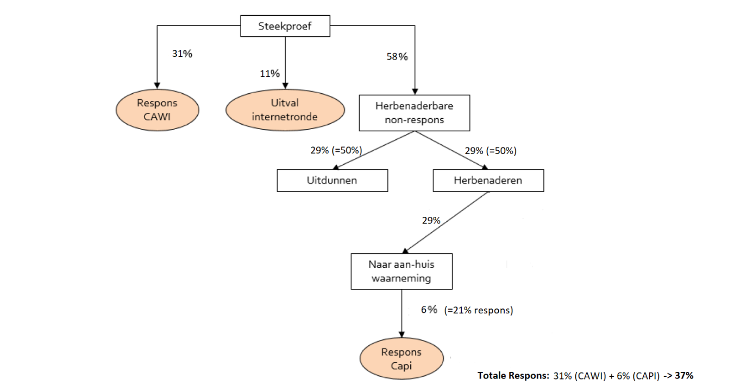

Tabel 3: overzicht gepland veldwerk
Maand | Benodigde woning-opnamen | Volledig ingevulde bewoners-vragenlijsten | Te benaderen steekproefpersonen  (uit te zetten vragenlijsten)
 | Aantal | Aantal | Aantal
November 2026 (start veldwerk) | 0 | X₁ | Portie 1 circa 2.000
December 2026 | 150 | X₂ | Portie 2
Januari 2027 | 400 | X₃ | Portie 3
Februari 2027 | 450 | X₄ | Portie 4
Maart 2027 | 500 | X₅ | Portie 5
April 2027 | 450 | X₆ | Portie 6
Mei 2027 | 350 | X₇ | Portie 7
Juni 2027 | 200 | X₈
Totaal | 2.500 | Circa 4.324* | Circa 11.798**
* Dit aantal is gebaseerd op een schatting en wordt afhankelijk van de behaalde respons in veldwerk 2 (woningopname) naar boven of beneden bijgesteld. Het aantal van minimaal 4.324 kan in de praktijk iets hoger uitvallen doordat de laatste steekproefportie volledig uitgelopen dient te worden en doordat er ook eisen zijn aan het minimumaantal per stratum. Hierop wordt zo goed mogelijk gestuurd bij het trekken en aanleveren van de laatste steekproefporties.
** Dit aantal is gebaseerd op een schatting gemaakt door ABF Research (zie Bijlage H). Indien de Inschrijver kan onderbouwen dat de steekproef groter of kleiner dient te zijn, kan dit onderdeel zijn van de opdrachtverlening. Daarnaast kan de steekproefomvang eventueel tijdens het veldwerk naar aanleiding van de behaalde respons in veldwerk 1 (de bewonersvragenlijst) en/of in veldwerk 2 (de woningopname) naar boven of beneden bijgesteld worden.

Tabel 4: Verwachte responspercentages voor de bewonersvragenlijst en voor het totale veldwerk (geslaagde bewonersenquête + woningopname) voor de 6 woningklassen naar eigendom en vorm
Woningklasse | Responspercentage Bewonersvragenlijst | Responspercentage Woningopname | Responspercentage  Vragenlijst + Woningopname
koop-egw | 45% | 64% | 29%
koop-mgw | 45% | 66% | 29%
corp huur egw | 35% | 57% | 20%
corp huur mgw | 35% | 55% | 19%
part huur egw | 26% | 45% | 12%
part huur mgw | 32% | 54% | 17%
Totaal | 37% | 58% | 21%

In tabel 4 zijn alle percentages afgerond op gehele getallen.

